
Verslag EC Rail
Themabijeenkomst Wet lokaal spoor → Beheervisie

onderwerp: Verslag EC Rail – Themabijeenkomst Wet lokaal spoor → Beheervisie
datum: Vrijdag 1 november 2013 (13:30 – 16:00)
aanwezig: Koen Bekking (CROW); Erik Bouma (Gemeente Amsterdam); Marten Brascamp (Bestuur Regio Utrecht); Loek Dieteren (Provincie Limburg); Etienne van der Horst (Stadsregio Amsterdam); Pieter Joosten (Stadsgewest Haagladen); Max Lamb (Stadsgewest Haagladen); Maurits Nelissen (Stadsregio Amsterdam); Robert Sirks (Stadsgewest Haaglanden

afwezig: Gerrit Barmetlo (Bestuur Regio Utrecht); Emile Oostenbrink (CROW); Henk Waling (EC Rail)
verslag d.d.: Vrijdag 1 november
auteur: Koen Bekking (CROW)
nummer: -
kopie: Pim Uijtdewilligen (Stadsregio Rotterdam)

- Opening
Erik opent de bijeenkomst en presenteert de opzet van deze bijeenkomst, zie ook bijlage I

- Presentatie Beheervisie WLS SGH / SRR
Presentatie door Pieter Joosten (SGH), zie ook bijlage II

- Discussie
In twee groepen wordt gediscussieerd over twee zaken
- Wat regel je in een beheervisie, zie ook bijlage II
- Hoe ziet een inhoudsopgave van een beheervisie eruit?

De resultaten van de twee groepen zijn:

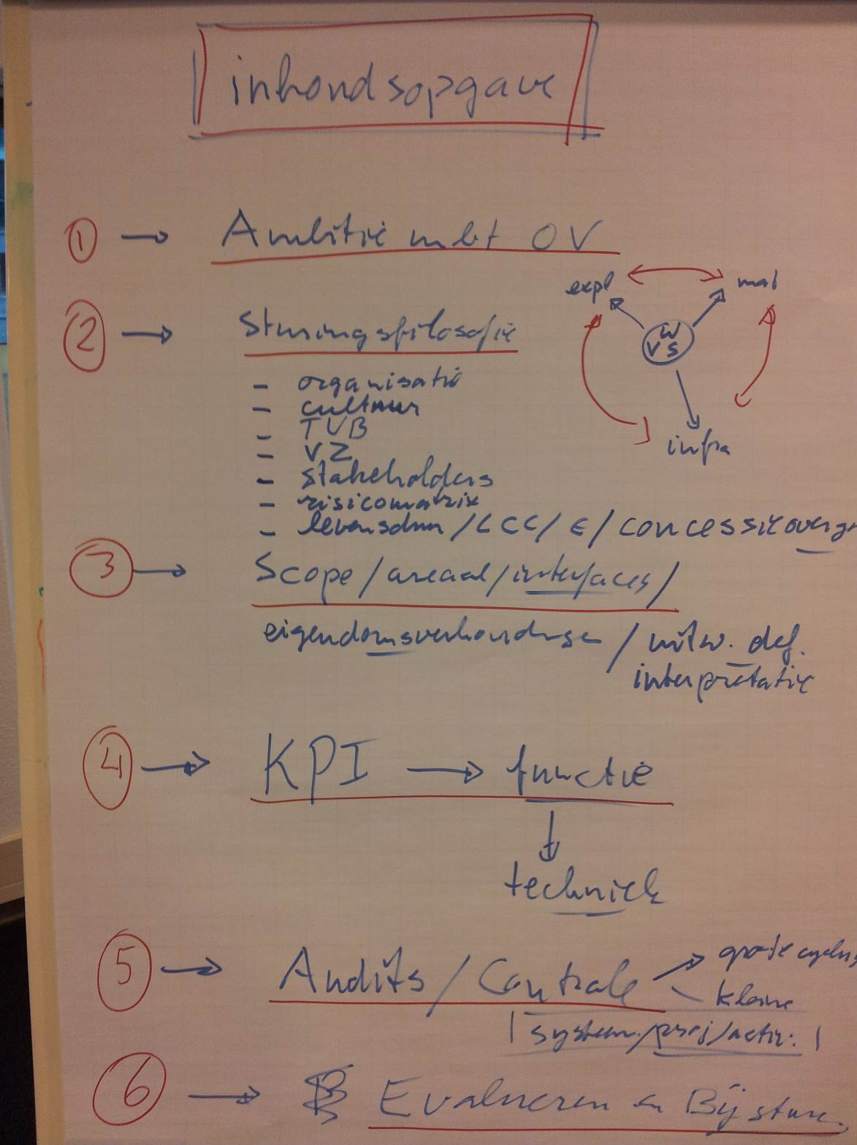

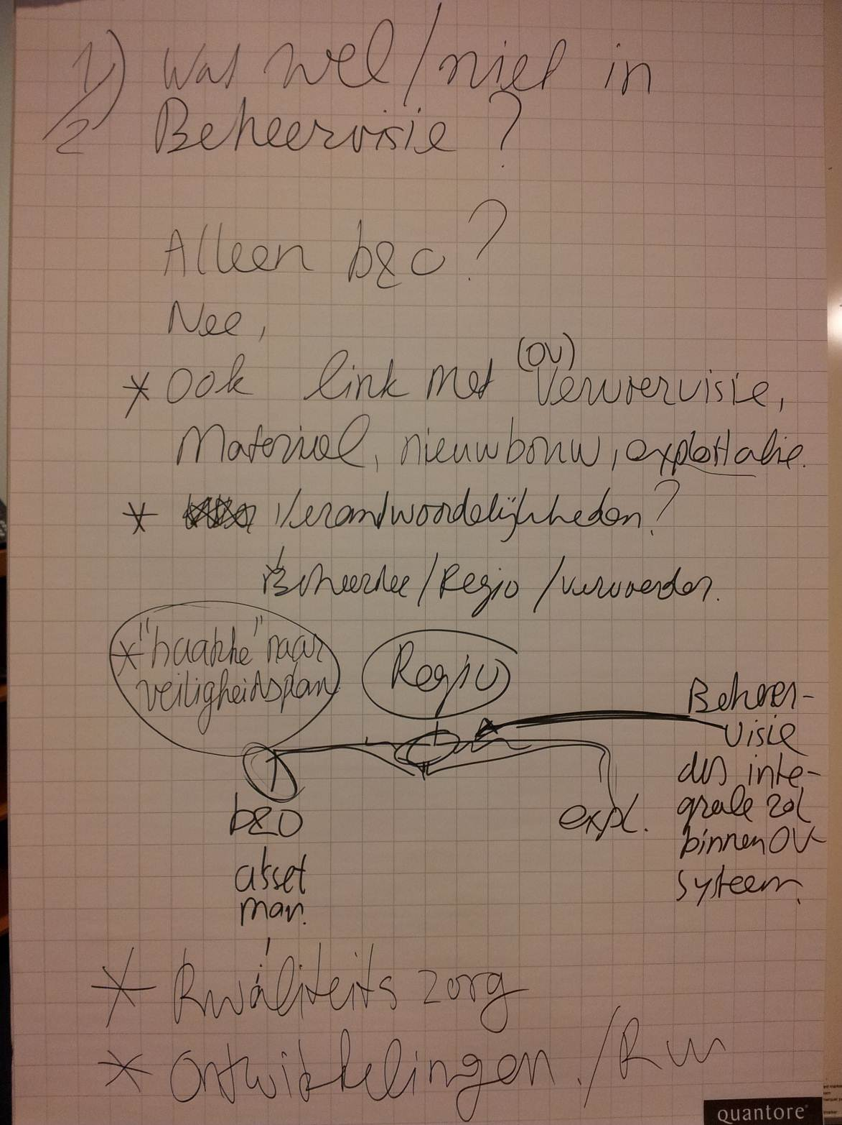

Erik en Koen werken de flip-overs uit tot één document.

- Vervolgafspraken
- Erik en Koen werken de flip-overs uit tot één document.

Vervolgbijeenkomsten:
- Er wordt nog een themabijeenkomst georganiseerd over beheervisies, waarin de verschillende decentrale overheden hun voortgang ten aanzien van de ontwikkeling van de beheervisie presenteren
- Er wordt een themabijeenkomst georganiseerd over veiligheidszorg(systemen)
- Er wordt (na bovenstaande themabijeenkomst) een themabijeenkomst georganiseerd over vergunningen

- Rondvraag en sluiting
Erik sluit de bijeenkomst

Bijlagen:
- Bijlage I Wet lokaal Spoor bijeenkomst 1 november (presentatie Erik)
- Bijlage II Beheervisie EC-Rail (presentatie Pieter)

